Brioche Pralinoise-raisins
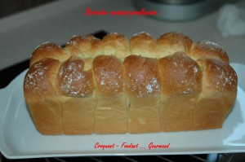Pour 1 grosse brioche ou 1 moyenne et 2 petites
La pâte :
- 160 g de lait - 1 càc de sel - 2 œufs
- 3 càc de levure sèche de boulange ou 20 g de levure de fraîche
- 300 g de farine T 55 - 300 g de farine pour pain brioché
- 100 g de sucre vanillé
- 180 g de beurre
La garniture :
- 1 tablette de Pralinoise
- 1 tasse de raisins secs (trempés dans le rhum pour moi)
- 1 blanc ou 1 jaune d'œuf pour dorer
1 moule à cake de 26 cm X 10 cm et 2 moules de 22 cm X 10 cm
Préchauffer le four à 150°C (Chaleur tournante).
Beurrer ou tapisser les moules de papier sulfurisé.
Mettre dans la cuve de la MAP, le lait, le sel, les œufs et la farine.
Saupoudrer de sucre, faire un puits et verser la levure.
Déposer le beurre en parcelles. Lancer le programme "pâte" (1 h 20).
À la fin du programme, sortir le pâton et le dégazer.
Diviser la pâte en petites portions égales.
Aplatir chaque boule, la garnir de raisins secs et d'une ½ barre de Pralinoise.
Refermer la pâte en soudant bien les bords et en façonnant un petit pain allongé.
Disposer les pâtons dans les moules.
Laisser lever à température ambiante ou dans le four pendant environ 1 heure.
Dorer au blanc d'œuf ou au jaune d'œuf dilué dans un peu d'eau.
Enfourner pour 40 minutes environ.
Laisser tiédir un peu avant de démouler.

